**PROJETO DE LEI Nº 697/15**

**AUTORIZA O CHEFE DO PODER EXECUTIVO A CONCEDER REAJUSTE SALARIAL AOS SERVIDORES MUNICIPAIS, REAJUSTA O VALOR DO CARTÃO ALIMENTAÇÃO E DÁ OUTRAS PROVIDÊNCIAS.**

**Autor: Poder Executivo**

A Câmara Municipal de Pouso Alegre, Estado de Minas Gerais, aprova e o Chefe do Poder Executivo sanciona e promulga a seguinte Lei:

**Art. 1º.** Fica o Chefe do Poder Executivo autorizado a conceder 8,42% (oito vírgula quarenta e dois por cento) de reajuste sobre os vencimentos básicos dos servidores públicos municipais.

**Parágrafo único.** O reajuste de que trata o caput deste artigo vigorará a partir de 1º (primeiro) de abril de 2015, incidindo o referido percentual sobre os vencimentos básicos percebidos em março do corrente ano.

**Art. 2º.** O valor do Cartão Alimentação, de que trata o artigo 4º da Lei Municipal n. 4.586/2007, fica fixado em R$ 262,00 (duzentos e sessenta e dois reais), partir de 1º (primeiro) de abril de 2015.

**Art. 3º.** As despesas decorrentes desta Lei correrão por conta das dotações próprias do orçamento vigente.

**Art. 4º.** Revogadas as disposições em contrário, esta lei entra em vigor na data de sua publicação.

# PREFEITURA MUNICIPAL DE POUSO ALEGRE, 27 DE ABRIL DE 2015.

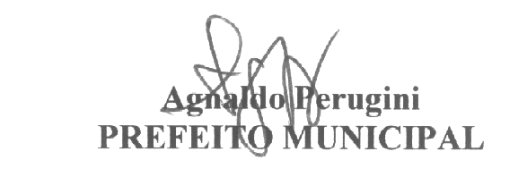

**Vagner Márcio de Souza**

**CHEFE DE GABINETE**

**J U S T I F I C A T I V A**

Senhor Presidente,

**Ref.: Projeto de Lei n. 697/2015**

O presente Projeto de lei tem a finalidade de conceder reajuste nos vencimentos básicos dos servidores públicos municipais, a partir de 1º (primeiro) de abril de 2015.

Com o objetivo de garantir o poder aquisitivo dos salários dos servidores públicos municipais será concedido o percentual de 8,42% (oito vírgula quarenta e dois por cento), de reajuste nos vencimentos básicos dos servidores.

Esclareço a essa Casa de Leis que, o percentual previsto no Projeto de Lei é o apurado em Março/2015.

A Administração Municipal desde o exercício de 2009, na medida do possível, vem concedendo reajuste acima do índice do INPC, sendo que até o momento os salários tiveram reajuste real acima de 10% nos salários. Desta forma, gradativamente, ocorrerá a recuperação real dos salários dos servidores. Desde 2009 foram concedidos os seguintes índices de reajustes para os salários dos servidores e Cartão Alimentação:

|  |  |  |
| --- | --- | --- |
| SALÁRIOS | | CARTÃO ALIMENTAÇÃO |
| 2009 | 6% | R$ 110,00 |
| 2010 | 6% | R$ 130,00 |
| 2011 | 7% | R$ 150,00 |
| 2012 | 10% | R$ 200,00 |
| 2013 | 8% | R$ 220,00 |
| 2014 | 8,5% | R$ 242,00 |

O Cartão Alimentação será reajustado de R$ 242,00 (duzentos e quarenta e dois reais) para R$ 262,00 (duzentos e sessenta e dois reais).

Esperando pode contar com o apoio desse operoso legislativo, peço seja o Projeto votado favoravelmente.

